アオバズク
『宮村小学校 学校通信』 ＮＯ．２３【文責：校長】４．２．１

子育てについて
年始に孫が遊びに来た時の話です。1歳半になりますので、離乳食程度は食べるようになっているのですが、好き嫌いもでてきて、嫌いなものをこぼそうとした時、今までにないくらいに（いつもはとっても穏やかで息子にはもったいない嫁です。）息子の嫁がきつめに短くですが、叱っていました。
そういえば、子どもが生まれる前に一緒に食事に行ったとき、大皿でだされたチャーハンを一粒残さず、つぎ分けていたことを思い出し、きっとこの子は、食に対するしつけをきちんとされる家庭で育ったんだなと感心したことを思い出しました。
孫はかわいく、つい甘やかしてしまいがちですが反省させられた出来事でした。
すめば都
今まで、私は宮崎市、別府市（6年間）延岡市（島野浦含め8年間）、串間市（4年間）そして、三股町は、2年間住まわせてもらいました。他のところにくらべ、短い、三股町ですが、統計データでも「街の幸福度」「住みごこち」「生活利便性」「親しみやすさ」等、宮崎県、九州だけでなく、全国でも上位にランクインしているように、とっても住みやすい町だなと思います。
昨年から少し余裕が出てきて、夕方、散歩をすることが多くなりましたが、小学生・中学生だけではなく、道行く人がよく挨拶をしてくれ、とっても気持ちよく散歩をすることができます。
今まで住んだところもそれぞれに良さがありました。三股町はもちろんですが、それぞれの自治体の方々や地域住民も努力や工夫をされていました。
「すめば都」という言葉がありますが、それぞれの地域住民の願いや思いがあり、それを受け止め、よりよい街をつくっていこうとする行政等があり、気持ちよく生活できるんだなと感じています。

３月の主な行事予定
３月 ２日（水）児童集会（地区・ボランティア感謝）
３月 ３日（木）みまたの日

３月 ４日（金）お別れ遠足（弁当の日）
７日、3学期始業式が行われ、令和3年度最後の学期、3学期が始まりました。次の学年、中学校へ向けてのまとめの学期となります。
３月２４日（木）卒業式
３月２５日（金）修了式
３月３０日（水）離任式（予定）

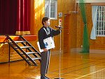
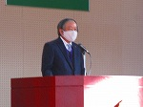
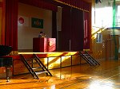
１月の様子

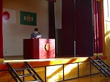

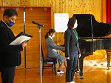
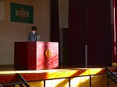

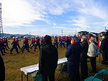
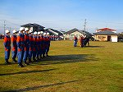

９日三股町消防出初式に行ってきました。他の仕事もされながら町の防火のために活動されている方々、本校の保護者の方もいらっしゃいます。本当にありがたいことと感謝しております。

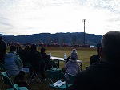
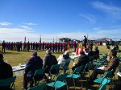
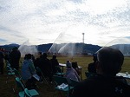

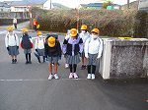
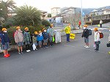

5年生が、物づくり体験ということで、プラモデル作りに取り組みました。私が子どもの頃は、接着剤を使い、指などについて、なかなか、とれなくなったり、寒い時は指がつったりしたものですが、今は接着剤もつかわずに組み立てていました。あまり、経験もないということでしたが、とても上手に組み立てることができました。

